2016级新生《学生手册》、《学业指南》考试通知
各二级学院、全体2016级新生：
根据学校2016级新生入学教育工作的总体安排，为营造良好的学风建设氛围,使2016级学生更好地熟悉和了解学校的有关规章制度，自觉遵守校规校纪，树立“自我教育、自我管理、自我服务”意识，逐步提高广大同学大学生活的适应能力。学生处、教务处特组织全校2016级新生参加《学生手册》、《学业指南》考试。现将有关事宜通知如下：
一、考试对象：全体2016级新生（含2016级专升本同学）
二、考试时间：2016年9月19日——10月21日
三、考试内容：本科生考试范围为《上海电机学院学生手册》、《学业指南》;专科生考试范围为《上海电机学院学生手册》
四、考试方式：登陆校园网主页（www.sdju.edu.cn）→学生服务系统(http://xsfw.sdju.edu.cn)→点击下侧“网上考试”→输入用户名（学生本人学号）+密码（sdju+身份证最后六位）→开始考试
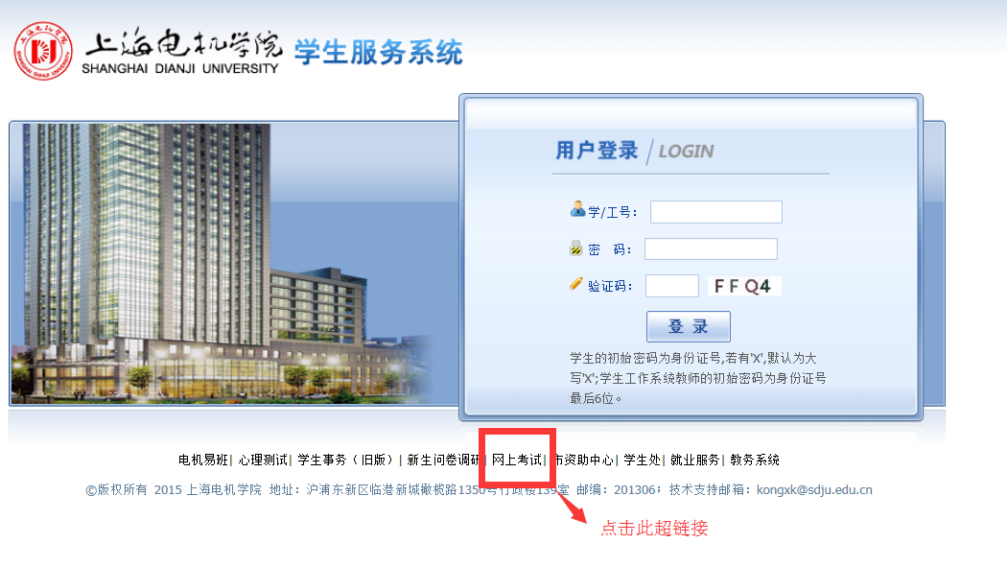
开卷考试、网上答题、可重复考试答题、自动阅卷

图：超链接登陆界面
具体网址为：http://xssw.sdju.edu.cn/xxcj/exam/

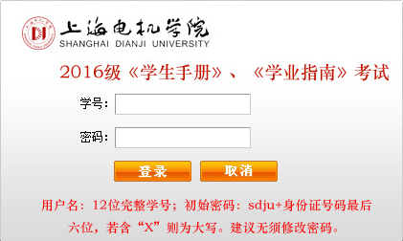

图：登陆界面
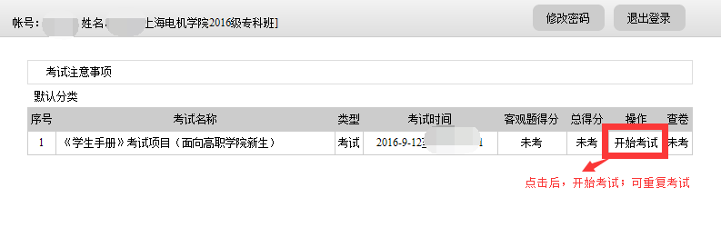

图：登陆成功后界面
五、考试形式：判断题（每题1分，共15题）+单选题（每题2分，共20题）+多选题（每题3分，共15题）
六、考试要求：考试成绩达到75分以及以上方算达标，考试成绩不满75分，请同学们选择“重考本考试”按钮。
七、成绩反馈：待全校学生手册考试结束后，学生处会将所有同学成绩反馈给各二级学院以及相关辅导员、班主任。
八、具体安排：各二级学院利用机房实验室、图书馆机房、宿舍网络、家庭网络进行合理组织。
九、技术联系人:学生处 孔老师 电话：38223271 临港校区行政楼120室
各二级学院要认真做好组织工作，积极引导全体学生了解学校的相关规定，弘扬“自强不息，追求卓越”的学校精神和“明德至善，博学笃行”的校训精神，并以此为契机，开展多种形式的新生入学教育活动。
特此通知。
学生处、教务处
2016年9月26日

